附件：

中国进出口银行数字函证网上银行授权及缴费

操作手册

数字函证授权

数字函证业务开通

功能描述
被审计单位（企业客户）首次使用数字函证授权功能前，需在网上银行渠道进行业务开通操作。

界面与操作说明
1.使用网银主管操作员登录网银页面，进入服务管理-数字函证授权-开通页面，可阅读企业网上银行数字函证授权服务协议。
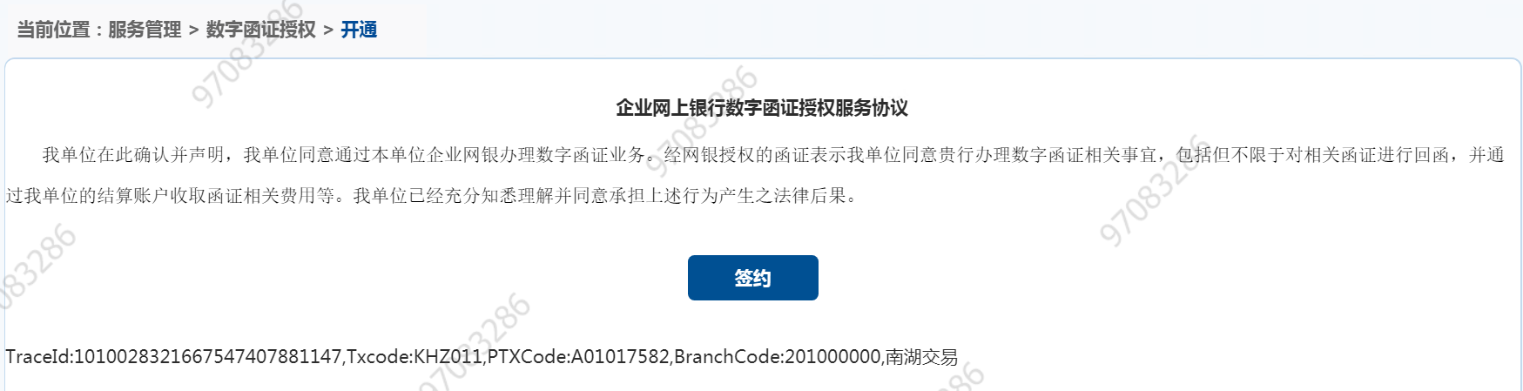
2.点击开通按钮，即为同意协议，并开通数字函证业务（该步骤需使用主管盾）。
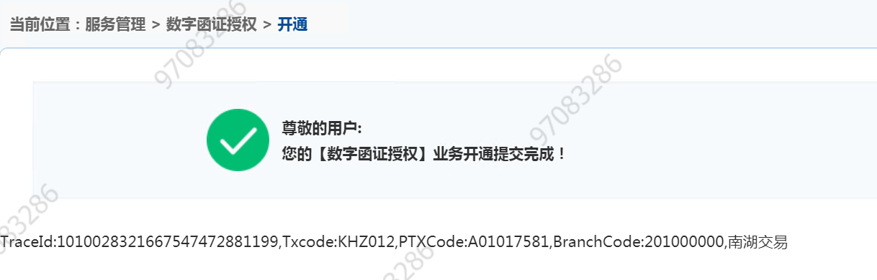

注意事项
1、当被审计单位（企业客户）未开通数字函证业务时，点击函证待授权任务、复核待办、函证流水查询等页面，页面提示：您还未进行数字函证授权功能签约，请联系主管在【数字函证授权】-【开通】功能下进行签约。
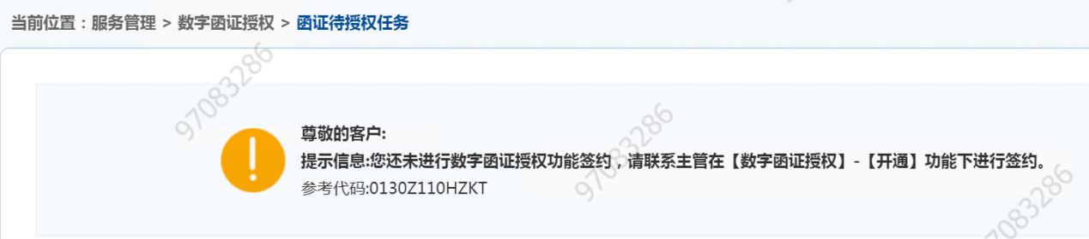

函证待授权任务

功能描述
数字函证业务中，被审计单位（企业客户）经办人员可在网银页面函证待授权任务中，对于柜面人员提交的数字审计类询证函申请进行授权。授权通过后银行人员才可针对该笔业务进行回函操作。

界面与操作说明
1.使用网上银行渠道具有制单角色的操作员登录网银页面，在服务管理-数字函证授权-函证待授权任务页面，可查看到银行人员提交的函证待授权任务。
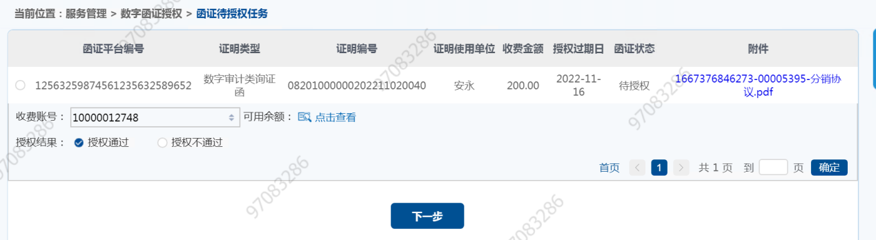
2.选中需处理的数字函证申请，收费账号自动反显柜面数字函证编号申请时填写的授权扣费账户。制单员也可以选择客户名下有权限的其他活期账户作为手续费扣费账户。点击可用余额后的查看按钮，可查看所选账户的可用余额。
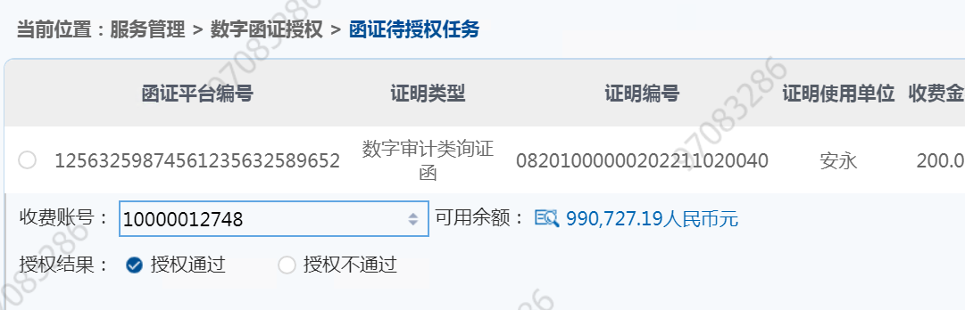
3.用户点击附件链接，可下载查看银行人员上传的数字函证申请文件。
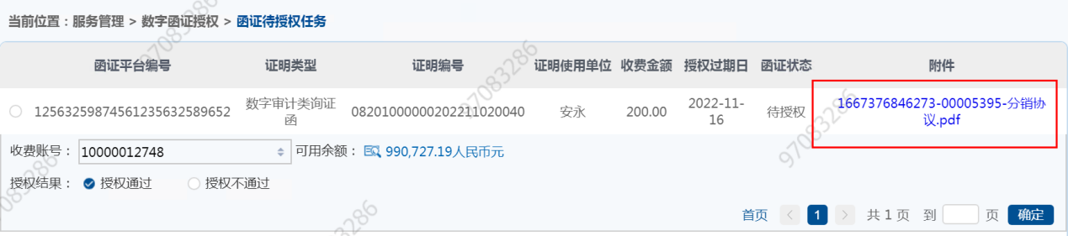
4.用户可选择授权通过或授权不通过， 授权通过即代表被审计单位（企业客户）授权银行对于函证平台的数字函证申请进行处理，系统将校验账户余额是否大于等于收费金额，并在该笔业务复核通过后进行自动扣费。授权不通过即代表被审计单位（企业客户）不允许银行对于函证平台的数字函证申请进行处理，系统将在该笔业务复核通过后将业务置为“授权不通过”状态，且银行人员不可继续进行回函开立操作。
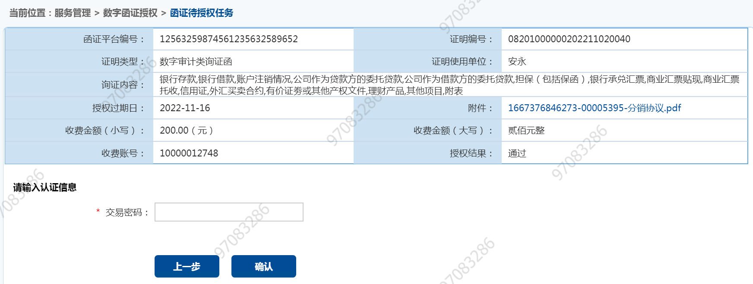
5.经办人员输入交易密码确认后，该笔业务将流转至复核人员进行复核。
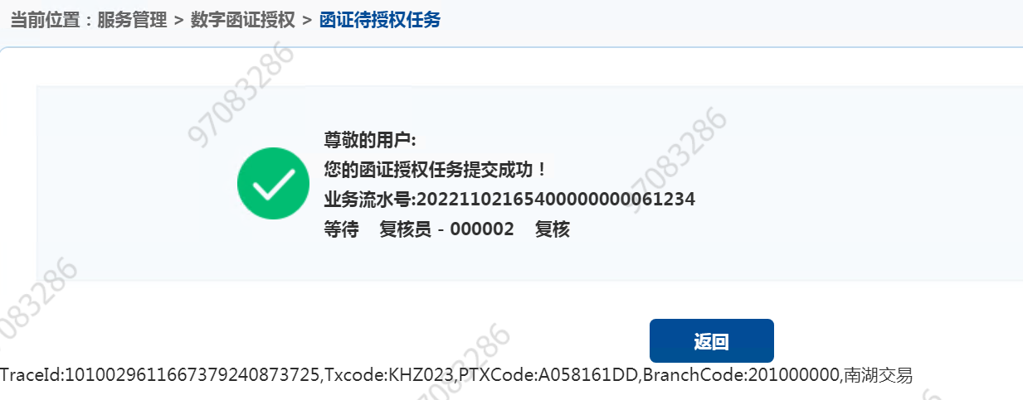

注意事项
1、函证待授权流程步骤复用转账业务的流程步骤。

数字函证授权复核

功能描述
数字函证业务中，被审计单位（企业客户）复核人员可对经办人员提交的函证授权单据进行复核。

界面与操作说明
1.被审计单位（企业客户）具有复核角色的操作员登录网银页面，进入服务管理-数字函证授权-复核待办页面，可以查询到经办操作员提交的函证待授权单据。
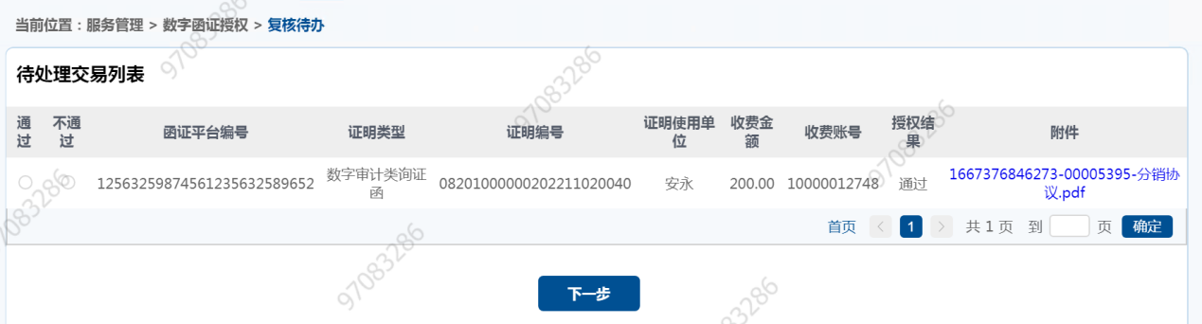
2.用户可选择通过或者不通过，进入下一步
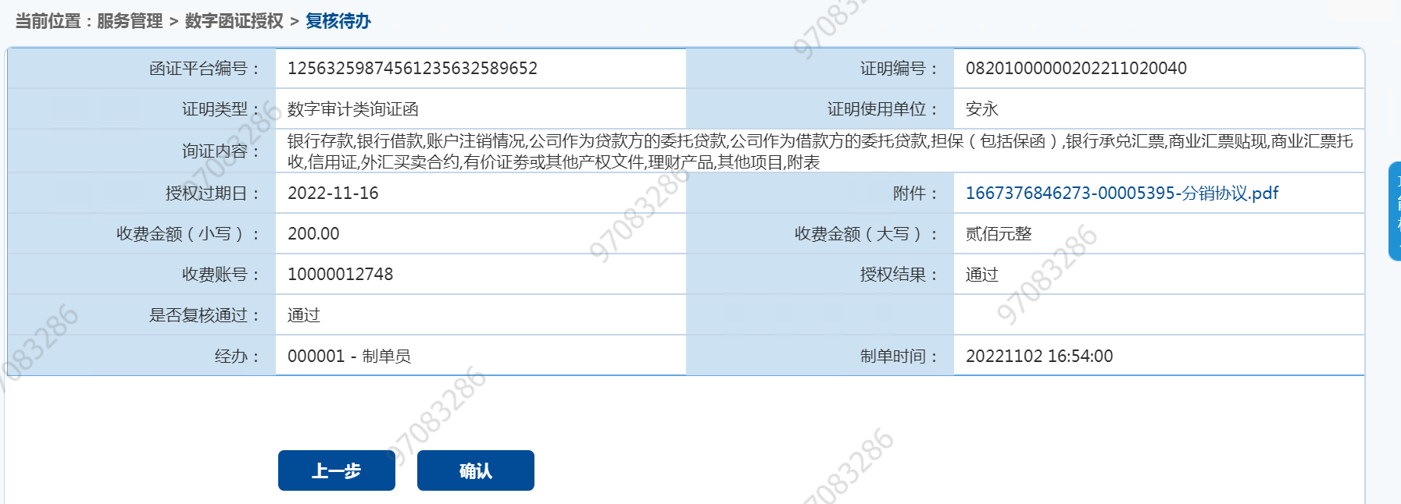
（1）当经办人员选择授权通过，复核人员选择复核通过并确认后，系统将自动根据收费账户及收费金额进行手续费扣费。
（2）当经办人员选择授权通过，复核人员选择不通过并确认后，该笔业务将重新回到经办人员的函证待授权任务中，需重新进行授权处理。
（3）当经办人员选择授权不通过，复核人员选择复核通过并确认后，该笔业务将变为授权不通过状态，且银行人员不可对该笔数字函证进行回函操作。
（4）当经办人员选择授权不通过，复核人员选择复核不通过并确认后，该笔业务将重新回到经办人员的函证待授权任务中，需重新进行授权处理。

数字函证授权流水查询

功能描述
被审计单位（企业客户）网上银行渠道经办人员、复核人员与主管可以查看数字函证授权流水。经办和复核角色的操作员仅可查看自己制单或复核的流水，主管可以查看所有流水。

界面与操作说明
1.使用网上银行渠道操作员登录网银页面，进入服务管理-数字函证授权-授权流水查询页面。可根据日期区间、单据状态、函证状态进行筛选查询。
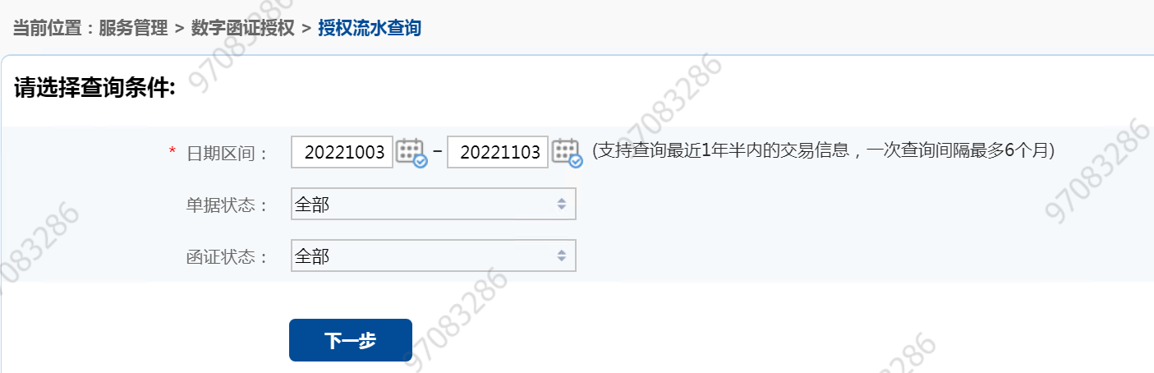
2.输入查询条件后，点击下一步，可进入流水查询列表。
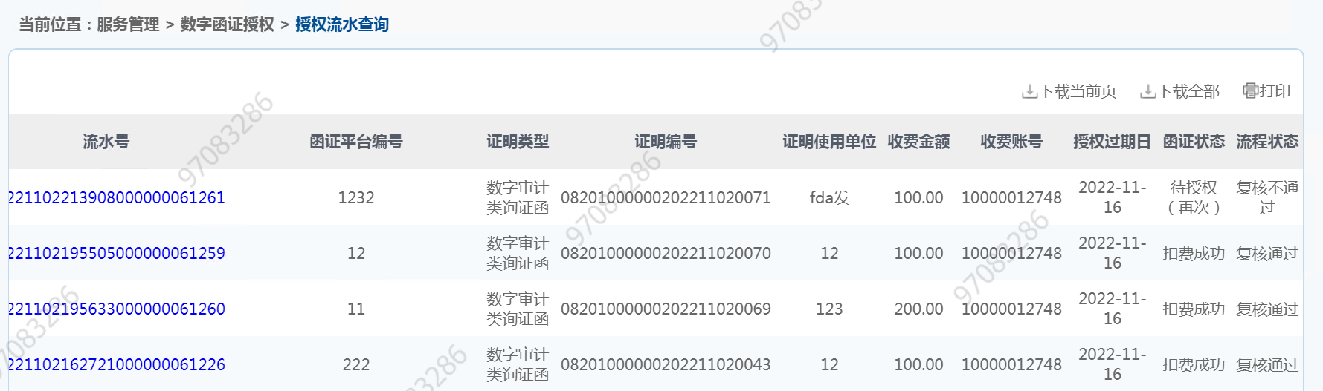
3.点击流水号，可查看授权流水详情。
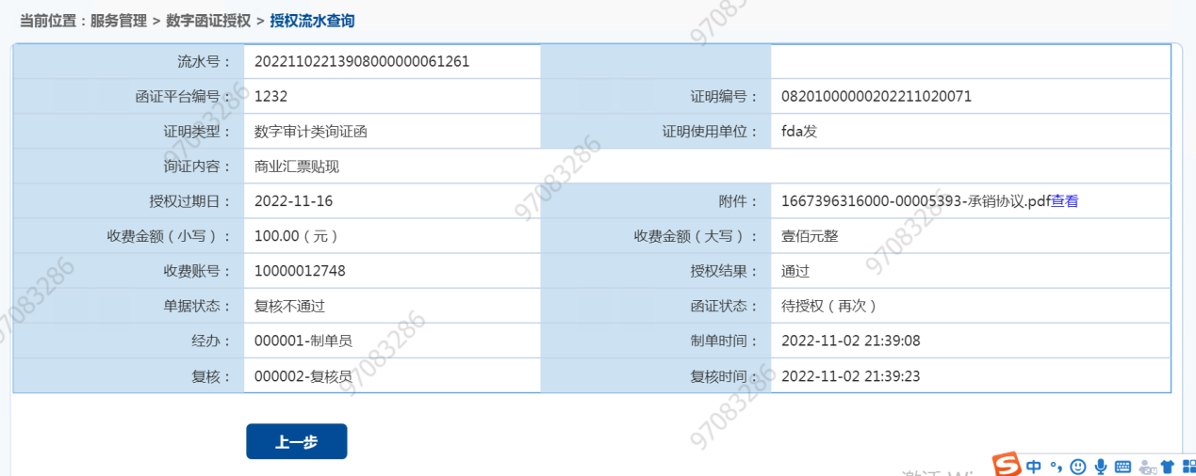

中国进出口银行网上银行客服中心电话：010-64099955 工作时间：8:30-17:00

